BAB I
PENDAHULUAN

Latar Belakang
Pembelajaran Bahasa Indonesia pada dasarnya melibatkan penguasaan keterampilan berbahasa, yang mencakup kemampuan mendengar, membaca, berbicara, dan menulis. Semua aspek keterampilan tersebut diajarkan secara bersinergi. Khususnya, perhatian yang lebih intens perlu diberikan pada pengembangan keterampilan menulis karena membangun tradisi atau kebiasaan menulis dan mengarang seringkali merupakan tugas yang menantang. Minat dalam menulis mencakup perhatian yang mendalam dan kuat, serta memberikan kepuasan dalam kegiatan menulis, sehingga dapat menginspirasi seseorang untuk menulis secara mandiri.
Keterampilan menulis menjadi kompetensi kunci bagi mahasiswa dalam mengartikulasikan ide dan gagasan secara efektif. Menulis merupakan salah satu bentuk keterampilan berbahasa yang menyampaikan ide dan pikiran penulis dalam bentuk rangkaian kata, frasa, kalimat, paragraf, bahkan wacana yang memiliki makna (Mahmur et al., 2021). Pengembangan keterampilan menulis merupakan aspek kritis dalam pembentukan kemampuan akademis dan profesional mahasiswa. Mencapai kebutuhan keterampilan menulis tersebut dibutuhkan bahan bacaan untk menstimulus keterampilan menulis, khususnya bahan bacaan cerpen.
Cerita pendek, sebagai bentuk sastra, diakui keberadaannya sejajar dengan novel, puisi, dan drama dalam kurikulum sastra di perguruan tinggi. Cerita pendek, yang umumnya memiliki panjang kurang dari 10.000 kata, menciptakan kesan yang dominan dan fokus pada satu tokoh dalam suatu situasi. Menurut Tarigan dalam Ahmad, Ginting dan Sidqin mengatakan bahwa cerita pendek adalah penyajian suatu keadaan tersendiri atau suatu kelompok keadaan yang memberikan kesan yang tunggal pada jiwa pembaca. Cerita pendek tidak boleh dipenuhi dengan hal-hal yang tidak perlu (Ahmad et al., 2020).
Cerpen sering kali mencerminkan budaya, nilai, dan norma-norma yang ada dalam masyarakat di mana penulisnya berasal. Melalui cerpen, dapat memahami lebih dalam tentang kehidupan, tradisi, dan pandangan dunia suatu kelompok atau Masyarakat. Selain itu, cerpen memiliki peran untuk membantu pembaca dalam mengembangkan keterampilan literasi, seperti kemampuan membaca kritis, memahami konteks, dan menafsirkan teks. Ini penting untuk pengembangan kemampuan berpikir analitis dan reflektif. Cerpen sering kali mencakup tema-tema universal tentang kehidupan manusia, seperti cinta, kehilangan, pertumbuhan pribadi, dan konflik internal. Dengan meneliti cerpen, kita dapat mendapatkan wawasan yang dalam tentang kompleksitas manusia dan kondisi kemanusiaan.
Berdasarkan uraian di atas, bahwa cerpen memiliki peran penting dalam kehidupan manusia, khususnya untuk mengekspresikan perasaan, namun kenyataan yang terjadi saat survei awal pada hari selasa, 24 Oktober 2023 di Program Studi Pendidikan Bahasa Indonesia Universitas Islam Negeri Sumatera Utara, bahwa keterampilan menulis mahasiswa masih tergolong rendah, khususnya menulis karya sastra cerita pendek (cerpen). Menurut keterangan Ketua Program Studi, bahwa mahasiswa masih rendah memiliki keterampilan menulis cerpen karena belum terlatih atau belum ada yang menstimulus mahasiswa melakukan kebiasaan menulis. Senada hasil wawancara dengan dosen pengampu mata kuliah Menulis Naskah Sastra, Ibu Annisa, S.Pd., M.Pd, menyatakan bahwa rendahnya keterampilan menulis sastra mahasiswa karena belum ada kebiasaan atau pelatihan menulis, mahasiswa masih kesulitan memulai menulis karena tidak terbiasa menulis cerpen. Hal ini sejalan dengan temuan masalah dari Veronika Hanyaq Himang, Widyatmike Gede Mulawarman, dan M Ilyas bahwa keterampilan dan minat menulis siswa masih kurang. Siswa kesulitan ketika menemukan ide cerita dan mengembangkan ide cerita dan guru yang mengajar masih menggunakan metode ceramah. Selain itu, perubahan peraturan tidak diimbangi ketersediaan buku ajar. Keseluruhan isi buku yang digunakan sudah baik namun lebih banyak berisi materi pembelajaran dan tugas tetapi belum dijelaskan secara rinci dan mendalam tentang langkah-langkah dalam menulis cerpen (Himang et al., 2020).
Selain rendahnya keterampilan menulis cerpen, ditemukan bahwa belum terdapat buku antologi di perpustakaan program studi Pendidikan Bahasa Indonesia FITK UINSU Medan, seperti gambar di bawah ini:
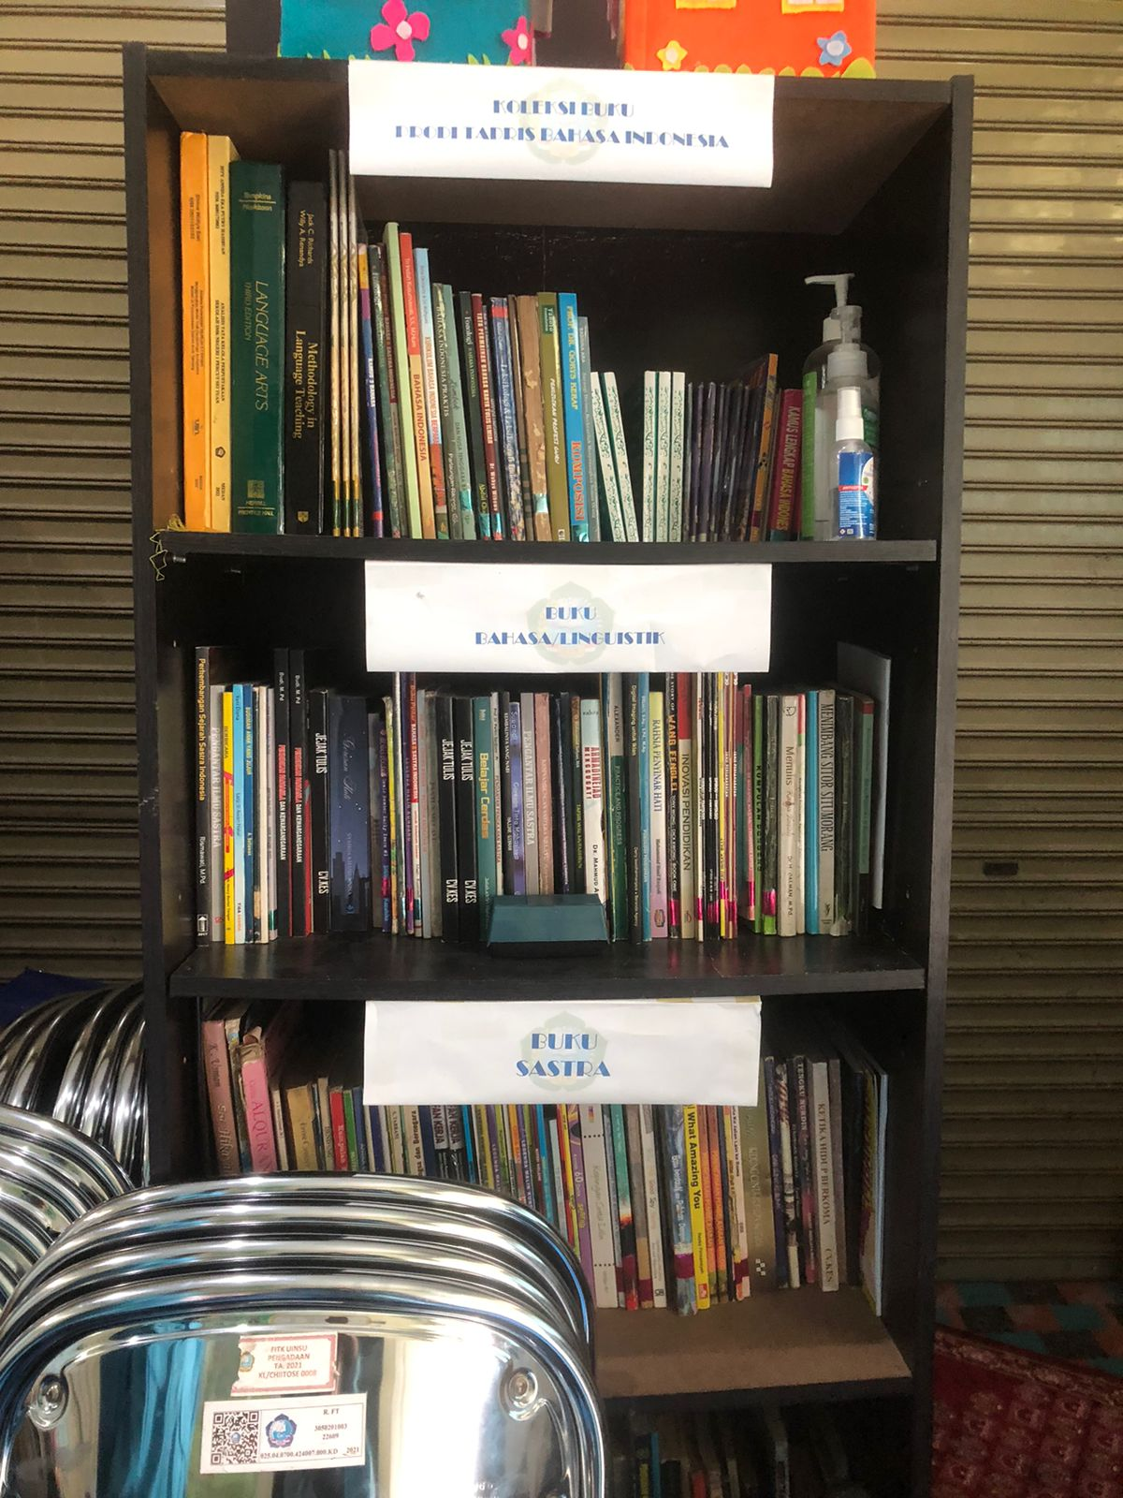
Gambar 1.1. Perpustakaan Program Studi Pendidikan Bahasa Indonesia FITK UINSU Medan
Sebagai salah satu komponen dalam sistem, media memiliki fungsi sebagai salah satu bentuk komunikasi nonverbal. Sebagai bagian integral dari sistem, itu berarti media mutlak harus ada atau harus digunakan dalam setiap pembelajaran (Rahmawati et al., 2022). Salah satu media pembelajaran yang dapat diduga untuk meningkatkan keterampilan menulis cerpen adalah media ajar berbasis antologi cerpen. Media ajar ini diduga dapat digunakan untuk memberikan pemahaman kepada mahasiswa tentang teori dan teknik menulis cerpen, serta untuk memberikan contoh-contoh cerpen yang baik. Sebuah antologi cerpen sebagai strategi inovatif dalam meningkatkan keterampilan menulis mahasiswa. Antologi cerpen menjadi wadah yang ideal untuk menggali potensi penulisan mahasiswa dan merangsang kreativitas mereka. Antologi cerpen ini tidak hanya menjadi wadah untuk menghimpun karya-karya sastra, tetapi juga menjadi alat konkret untuk mengasah dan memperluas keterampilan menulis mahasiswa, menjembatani perjalanan mereka dalam penulisan yang kreatif dan berkualitas.
Melalui produk antologi cerpen ini, peneliti berupaya memberikan ruang ekspresi bagi kreativitas mahasiswa, mendukung pengembangan kemampuan bercerita mereka, serta meningkatkan pemahaman tentang struktur bahasa dan keindahan sastra khususnya dalam keterampilan menulis sastra mahasiswa. Menulis cerpen sebagai salah satu bentuk ekspresi kreatif memainkan peran penting dalam mengasah kemampuan literasi dan pemahaman konsep. Dalam konteks ini, penelitian ini bertujuan untuk mengkaji pengaruh pengembangan antologi cerpen sebagai metode pembelajaran terhadap peningkatan keterampilan menulis mahasiswa.
Berdasarkan uraian di atas, bahwa peneliti tertarik mengkaji tentang keterampilan menulis cerpen mahasiswa, maka peneliti akan meneliti tentang “Pengembangan Media Ajar Berbasis Antologi Cerpen Untuk Meningkatkan Kemahiran Mencipta Cerpen Bagi Mahasiswa Pendidikan Bahasa Indonesia Universitas Islam Negeri Sumatera Utara Medan” sehingga melalui eksplorasi ini, diharapkan dapat terbentuk paradigma baru dalam metode pembelajaran menulis, memotivasi mahasiswa untuk mengeksplorasi potensi kreatif mereka, dan mengukir jejak literasi yang berkelanjutan dalam perjalanan akademis dan profesional mereka.

Identifikasi Masalah
Berdasarkan latar belakang, teridentifikasi beberapa masalah sebagai berikut:
- Rendahnya keterampilan menulis sastra mahasiswa;
- Belum ada bahan bacaan antologi cerpen di perpustakaan program studi;
- Rendahnya kegiatan pelatihan menulis untuk mahasiswa;
- Mahasiswa masih bingung menulis karya sastra, khususnya cerpen;s
- Pembelajaran sastra masih menggunakan metode konvensional, yang memakai metode makalah kelompok mahasiswa.

Pembatasan Masalah
Adapun masalah yang dibatasi pada penelitian ini adalah khusus mahasiswa Pendidikan Bahasa Indonesia di UINSU Medan Semester VI (enam) dengan mata kuliah Menulis Naskah Sastra dan topik pengembangan antologi cerpen Siti Maulid Dina yang terbit di media cetak untuk meningkatkan kemahiran cipta cerpen mahasiswa.

Perumusan Masalah
Berdasarkan latar belakang, identifikasi masalah, dan Batasan masalah, maka diperoleh rumusan masalah sebagai berikut:
- Apakah media ajar berbasis antologi cerpen karya Siti Maulid Dina layak dikembangkan bagi mahasiswa semester VI Pendidikan Bahasa Indonesia UINSU Medan?
- Apakah media ajar berbasis antologi cerpen karya Siti Maulid Dina praktis dikembangkan bagi mahasiswa semester VI Pendidikan Bahasa Indonesia UINSU Medan?
- Apakah media ajar berbasis antologi cerpen karya Siti Maulid Dina efektif dikembangkan bagi mahasiswa semester VI Pendidikan Bahasa Indonesia UINSU Medan?
- Apakah terdapat peningkatan kemahiran mencipta menulis cerpen mahasiswa semester VI Pendidikan Bahasa Indonesia UINSU Medan setelah adanya media ajar berbasis antologi cerpen karya Siti Maulid Dina?

Tujuan Penelitian
Berdasarkan rumusan masalah di atas, adapun tujuan yang ingin dicapai dalam penelitian ini antara lain untuk :
- Mengetahui media ajar berbasis antologi cerpen karya Siti Maulid Dina layak dikembangkan bagi mahasiswa semester VI Pendidikan Bahasa Indonesia UINSU Medan.
- Mengetahui media ajar berbasis antologi cerpen karya Siti Maulid Dina praktis dikembangkan bagi mahasiswa semester VI Pendidikan Bahasa Indonesia UINSU Medan.
- Mengetahui media ajar berbasis antologi cerpen karya Siti Maulid Dina en efektif dikembangkan bagi mahasiswa semester VI Pendidikan Bahasa Indonesia UINSU Medan.
- Mengetahui peningkatan kemahiran mencipta menulis cerpen mahasiswa semester VI Pendidikan Bahasa Indonesia UINSU Medan setelah adanya media ajar berbasis antologi cerpen karya Siti Maulid Dina.

Manfaat Penelitian
Berdasarkan permasalahan dan tujuan yang akan dicapai pada penelitian ini, adapun manfaat penelitian adalah :
- Manfaat teoritis, hasil penelitian ini diharapkan dapat dipergunakan sebagai referensi penelitian selanjutnya yang relevan, khususnya dalam mengembangkan antologi cerpen pada mahasiswa Pendidikan Bahasa Indonesia semester VI UINSU Medan.
- Manfaat Praktis
- Bagi Mahasiswa, dapat menambah pengetahuan tentang pengembangan antologi cerpen untuk menambah wawasan pada mata kuliah Menulis Naskah Sastra.
- Bagi Dosen, dapat memberikan informasi untuk meningkatkan keterampilan menulis cerpen mahasiswa.
- Bagi Perguruan Tinggi, hasil penelitian ini dapat dijadikan referensi yang baik dalam rangka perbaikan kualitas pembelajaran di dalam kelas dan peningkatan kualitas program studi.
Bagi Peneliti, hasil penelitian dapat dijadikan referensi untuk menambah wawasan tentang cara pengembangan buku ajar berbasis antologi cerpen untuk meningkatkan keterampilan menulis cerpen mahasiswa Pendidikan Bahasa Indonesia semester VI UINSU Medan.

